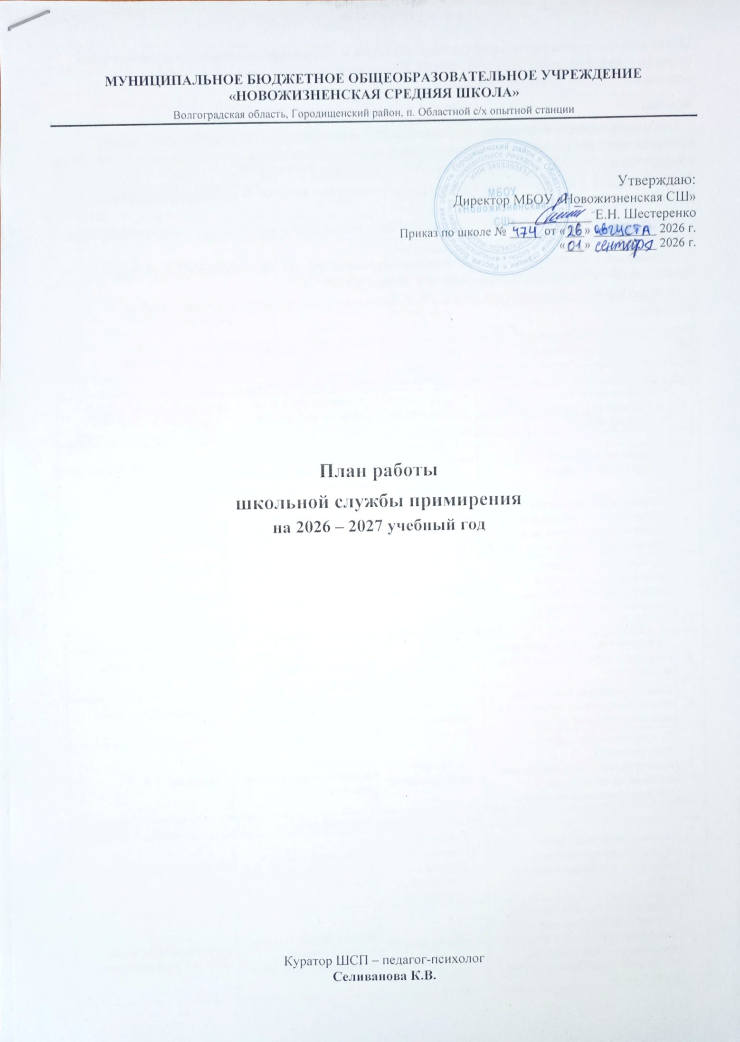

Цель: снижение количества конфликтных ситуаций и распространение цивилизованных форм разрешения споров среди всех участников образовательного процесса через внедрение восстановительных технологий в школе.
Задачи:
1. Оказывать помощь в решении конфликтных ситуаций всем участникам образовательного процесса через реализацию восстановительных программ (медиация, круги сообщества, школьные конференции).
2. Организовать и поддерживать работу группы поддержки школьной службы примирения (обучающиеся-волонтёры, педагоги).
3. Обучать школьников навыкам бесконфликтного решения споров, конструктивного общения и медиации.
4. Организовать проведение просветительских мероприятий для обучающихся, педагогов и родителей (в т.ч. по профилактике травли и кибертравли).
5. Осуществлять мониторинг реализации восстановительных процедур в школе и готовить отчётность.
№ | Мероприятие | Форма / сроки | Предполагаемый результат | Ответственный
Организационно-методическая деятельность
1 | Планирование деятельности ШСП на учебный год, корректировка состава службы | Сентябрь | Утверждённый план работы, актуальный состав ШСП | Селиванова К.В., члены ШСП
2 | Проведение заседаний ШСП, разбор текущих кейсов | По мере необходимости (не реже 1 раза в четверть) | Планирование текущей деятельности, обмен опытом | Селиванова К.В., члены ШСП
3 | Размещение и обновление информации о деятельности «Службы примирения» на сайте школы и информационном стенде | В течение года | Информированность участников ОП о работе ШСП | Селиванова К.В., члены ШСП
4 | Обучение / повышение квалификации куратора и волонтёров ШСП (вебинары, методические материалы) | В течение года | Повышение компетентности в восстановительных технологиях | Селиванова К.В.
Реализация восстановительных процедур
5 | Проведение программ примирения (медиация, круги сообщества) по обращениям | По мере необходимости | Реализация программ, отчёт по каждой процедуре | Селиванова К.В., члены ШСП
6 | Сбор информации о ситуации, анализ документов, подготовка к восстановительной процедуре | По мере необходимости | Полная информация о ситуации, готовность к процедуре | Селиванова К.В., члены ШСП
7 | Консультирование законных представителей несовершеннолетних, получение согласия на проведение восстановительных программ | По мере необходимости | Подготовка рекомендаций, согласие родителей | Селиванова К.В.
Просветительская деятельность
8 | Ознакомление участников образовательного процесса с миссией и принципами работы ШСП | В течение года (классные часы, родительские собрания, педсоветы) | Расширение знаний о деятельности ШСП, рост обращений | Селиванова К.В., члены ШСП
9 | Проведение классных часов и занятий для обучающихся 1–11 классов по темам: «Эти вредные конфликты», «Как говорить, чтобы тебя услышали», «Травля и кибертравля» | В течение года (по графику) | Формирование навыков конструктивного разрешения конфликтов | Селиванова К.В., члены ШСП, кл. руководители
10 | Оформление и актуализация информационного стенда «Школьная служба примирения» | В течение года | Информирование о работе ШСП, контакты | Селиванова К.В., члены ШСП
11 | Проведение тренингов / мастер-классов для обучающихся-волонтёров ШСП по навыкам медиации | 1–2 раза в полугодие | Подготовленные волонтёры, способные участвовать в процедурах | Селиванова К.В.
Экспертная и межведомственная деятельность
12 | Подготовка отчётов, заключений о работе с конкретной семьёй / подростком по запросу суда, КДН, органов опеки | По мере необходимости | Защита законных интересов несовершеннолетних | Селиванова К.В.
13 | Участие в заседаниях совета профилактики | По мере необходимости | Поддержка интересов несовершеннолетних, учёт восстановительного подхода | Селиванова К.В.
14 | Консультации у методистов / специалистов по восстановительным программам | По мере необходимости | Расширение информационного поля, повышение качества работы | Селиванова К.В.
Мониторинг и отчётность
15 | Подготовка отчёта о работе ШСП за учебный год (количество обращений, проведённых процедур, результаты) | Май – июнь | Мониторинг эффективности, отчёт для администрации | Селиванова К.В.

Куратор ШСП, педагог-психолог
_________________ / К.В. Селиванова
«___» __________ 2026 г.

ПРИГЛАШЕНИЕ НА ИНДИВИДУАЛЬНУЮ ВСТРЕЧУ
Здравствуй ...... Меня зовут ....
Я – волонтёр Школьной службы примирения. Наша служба работает с конфликтными ситуациями в школе для того, чтобы они решались по возможности мирным путём.
О твоём конфликте с ...... я узнал от .... (классного руководителя, директора, одноклассников). Я предлагаю тебе воспользоваться помощью службы в урегулировании твоего конфликта.
Я выступаю нейтральным посредником, который не представляет ни одну из сторон. Я лишь помогаю организовать диалог между сторонами конфликта, чтобы ты сам мог высказать свой взгляд на ситуацию и урегулировать её с пользой для себя.
Где и когда мы могли бы встретиться и поговорить, чтобы я мог подробно рассказать тебе о нашем предложении?
ВСТУПИТЕЛЬНАЯ РЕЧЬ МЕДИАТОРА НА ИНДИВИДУАЛЬНОЙ ВСТРЕЧЕ С ОБИДЧИКОМ
Здравствуй ...... Меня зовут .... Мы договорились с тобой о встрече. О вашем конфликте с ...... я узнал от ....
Как ты знаешь, я – волонтёр Школьной службы примирения. Наша служба работает с конфликтными ситуациями в школе для того, чтобы они решались по возможности мирным путём. Я выступаю нейтральным посредником, который не представляет ни одну из сторон. Я лишь помогаю организовать диалог между сторонами конфликта, чтобы ты сам мог высказать свой взгляд на ситуацию и урегулировать её с пользой для себя.
Я расскажу тебе о наших правилах, о том, как мы обычно организуем встречу между сторонами конфликта.
Главное, что участие в наших программах добровольное, поэтому в конце разговора ты сам решишь, подходит ли тебе эта программа. Если ты согласишься, то встреча пройдёт в безопасной, уважительной обстановке на условиях конфиденциальности. Всё, что вы и я скажем на встрече, останется между нами.
Краткая информация о результате программы будет передана в школьный Совет по профилактике (КДН, правоохранительные, судебные органы, приобщена к материалам твоего дела) и учтена при дальнейшем рассмотрении конфликта как смягчающее твою вину обстоятельство.
По нашим правилам каждому из вас будет предоставлена возможность высказаться о том, как вы видите конфликтную ситуацию, её причины и последствия. Затем ты сможешь высказать предложения, как можно загладить возникший вред, чтобы пострадавшая сторона не настаивала на строгом наказании. Также мы все вместе обсудим вопрос, как сделать так, чтобы ситуация вновь не повторялась.
А сейчас прошу тебя рассказать, что, по-твоему, произошло в тот день? Почему ты так поступил?

ВСТУПИТЕЛЬНАЯ РЕЧЬ МЕДИАТОРА НА ИНДИВИДУАЛЬНОЙ ВСТРЕЧЕ С ПОСТРАДАВШИМ
Здравствуй ...... Меня зовут .... Мы договорились с тобой о встрече. О вашем конфликте с ...... я узнал от ....
Как ты знаешь, я – волонтёр Школьной службы примирения. Наша служба работает с конфликтными ситуациями в школе для того, чтобы они решались по возможности мирным путём. Я выступаю нейтральным посредником, который не представляет ни одну из сторон. Я лишь помогаю организовать диалог между сторонами конфликта, чтобы ты сам мог высказать свой взгляд на ситуацию и урегулировать её с пользой для себя.
Я расскажу тебе о наших правилах, о том, как мы обычно организуем встречу между сторонами конфликта.
Главное, что участие в наших программах добровольное, поэтому в конце разговора ты сам решишь, подходит ли тебе эта программа. Если ты согласишься, то встреча пройдёт в безопасной, уважительной обстановке. Я буду находиться между вами и не дам никого обижать. Встреча будет конфиденциальной, всё, что вы и я скажем на встрече, останется между нами.
Краткая информация о результате программы будет передана в официальные органы и учтена при дальнейшем рассмотрении конфликта.
По нашим правилам каждому из вас будет предоставлена возможность высказаться о том, как вы видите конфликтную ситуацию, её причины и последствия. Ты будешь говорить первым, твои чувства и твои претензии будут выслушаны с большим вниманием. Ты услышишь от второй стороны, почему она поступила так, а не иначе, и её сожаления по поводу возникших последствий. Затем ты сможешь высказать свои предложения, как обидчик может загладить возникший моральный и материальный вред и услышать, на что он будет согласен или что предложит взамен. Также мы все вместе обсудим вопрос, как сделать так, чтобы ситуация вновь не повторялась, и ты восстановил чувство собственной безопасности.
А сейчас прошу тебя рассказать, что, по-твоему, произошло в тот день? Почему ты так поступил?

ВСТУПИТЕЛЬНАЯ РЕЧЬ МЕДИАТОРА НА ПРИМИРИТЕЛЬНОЙ ВСТРЕЧЕ СО СТОРОНАМИ
Здравствуйте ...... Меня зовут ......
Как вы знаете, я – волонтёр / куратор Школьной службы примирения. Наша служба работает с конфликтными ситуациями в школе для того, чтобы они решались по возможности мирным путём. Я выступаю нейтральным посредником, который не представляет ни одну из сторон.
Итак, вы добровольно согласились участвовать в программе примирения. На ней мы не будем выяснять вопросы вины, устраивать расследование, поучать или советовать. Моя задача – наладить конструктивный диалог между вами с тем, чтобы вы достигли соглашения. И чтобы все чувствовали себя комфортно, на программе будут введены такие правила:
1. Говорить по очереди и не перебивать друг друга – у каждого есть возможность быть выслушанным до конца.
2. Не оскорблять, чтобы все чувствовали себя в безопасности.
3. Конфиденциальность – не рассказывать окружающим, что происходило на встрече. Известным становится только результат (договорились или нет).
4. Добровольность – каждый участник может при необходимости предложить сделать перерыв, перенести продолжение встречи на другой день, в крайнем случае прекратить встречу.
5. Медиатор и участник при желании могут в ходе встречи коротко поговорить друг с другом наедине.
В ходе встречи мы с вами обсудим три основных вопроса:
1. Что произошло? Почему вы поступили так, а не иначе? К каким последствиям привела ситуация для сторон и как вы относитесь к этому?
2. Как ситуацию можно разрешить, чем можно загладить причинённый вред?
3. Как сделать, чтобы этого больше не повторилось? И другие вопросы, которые вы посчитаете важными.
Итак, начинаем. Прошу отключить телефоны.
Первой я прошу высказаться пострадавшую сторону ...... Мы внимательно слушаем.

РЕГИСТРАЦИОННАЯ КАРТОЧКА
Координатор, получивший дело: _______________________________________________
Источник информации о ситуации (Ф.И.О., должность, контактные данные):
_____________________________________________________________________________
Дата передачи дела координатору: ____________________
ИНФОРМАЦИЯ О СТОРОНАХ
(Ф.И.О., возраст, адрес, телефон, школа, класс)
Статус: сторона конфликта, жертва | Статус: сторона конфликта, нарушитель
Законные представители | Законные представители

Дата ситуации: ____________________
Описание ситуации:
Дополнительная информация для ведущего:
Дата и место официального разбирательства (будет ли суд, педсовет, КДН):
_____________________________________________________________________________
Социальный работник, работающий по делу: _____________________________________
Ведущий программы, принявший дело: _________________________________________
Дата передачи дела ведущему: ____________________
Примирительная встреча
Дата проведения встречи: _______________ Не проведена (причина): _______________
Дата сдачи отчёта: ____________________

Мониторинг деятельности Школьных служб примирения (медиации)
за ______ календарный год
в ________________________________________________ (наименование ОУ)
№ |  |  | Образовательная организация, действующая служба примирения (медиации) |  |  | ФИО и должность куратора |  |  |  | Число членов службы |  |  | Количество заявок (обращений) |  |  | Количество завершённых программ |  |  |  | Кол-во случаев прекращённых программ |  |  | Кол-во случаев повторных правонарушений |  |  | Общее число участников
 |  |  |  | взросл. | школьн. |  | Всего | от сотр. обр. орг. | от ПДН / ОДН |  | от КДН и ЗП | от др. источников |  | Медиация | Школьн. конференции |  | Кругов сообщества | Восстановит. программ | Других |  | Всего |  |  |  | Взросл. |  | Детей / подростков | Всего
1 | МБОУ «Новожизненская СШ» | Селиванова К.В., педагог-психолог
 | ИТОГО

Пояснения по заполнению таблицы:
1. Порядковый номер.
2. Учреждение (организация), в котором действует служба примирения.
3. ФИО и должность куратора / координатора службы.
4. Общее число взрослых медиаторов. Медиатором является человек, прошедший подготовку по восстановительной медиации и проводящий восстановительные программы (как минимум одну).
5. Общее число медиаторов-ровесников (медиаторов-школьников). Медиатором является человек, прошедший подготовку по восстановительной медиации и проводящий восстановительные программы (как минимум одну).
6–10. Количество заявок (обращений) – всего и по источникам.
11–16. Количество завершённых программ по видам (медиация, школьные конференции, круги сообщества, восстановительные программы, другие) и всего.
17. Количество случаев прекращённых программ.
18. Количество случаев повторных правонарушений (после участия в восстановительной программе).
19–21. Общее число участников (взрослые, дети/подростки, всего).
Дата заполнения таблицы: «___» __________ 20___ г.
ФИО и должность заполнившего таблицу: _____________________________________________
Контактные данные: _______________________________________________________________

